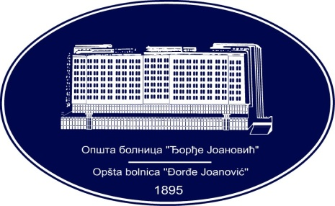 | REPUBLIKA SRBIJA - AP VOJVODINA  OPŠTA BOLNICA “Đorđe Joanović”  Zrenjanin, ul. Dr Vase Savića br. 5  Tel: (023) 536-930; centrala 513-200; lokal 3204  Fax: (023) 564-104  PIB 105539565 matični broj: 08887535  Žiro račun kod Uprave za javna plaćanja 840-17661-10  E-mail: bolnicazr@ptt.rs www.bolnica.org.rs
Zrenjanin: 08.12.2015. god.
Del. broj: 13-1926
OBAVEŠTENJE
O ZAKLJUČENOM UGOVORU

1.Naručilac: OPŠTA BOLNICA “Đorđe Joanović” Zrenjanin, dr Vase Savića broj 5, Zrenjanin
www.bolnica.org.rs

2. Redni broj nabavke: 22/2015

3. Predmet javne nabavke: dobra - HLEB I PECIVO po partijama

Partija 2 – Pecivo

Naziv i oznaka iz opšteg rečnika nabavke: – 15812100 Peciva

Ugovorena vrednost: 24.200,00 din. bez PDV-a

Kriterijum za dodelu ugovora: najniža ponuđena cena

Broj primljenih ponuda: 1

Najviša i najniža ponuđena cena:

najviša ponuđena cena: 24.200,00 din. bez PDV-a
najniža ponuđena cena: 24.200,00 bez PDV-a

Najviša i najniža ponuđena cena kod prihvatljivih ponuda:

Najviša ponuđena cena : 24.200,00 din. bez PDV-a
Najniža ponuđena cena: 24.200,00 din. bez PDV-a

Datum donošenja Odluke o dodeli ugovora: 04.11.2015. godine

Datum zaključenja ugovora: 26.11.2015.. godine

Osnovni podaci o dobavljaču:

«AS – BRAĆA STANKOVIĆ» D.O.O. – Begaljica, Borisa Kidriča 1, koga zastupa Dragan Stanković
Šifra delatnosti: 1071
Matični broj: 20598964
PIB broj: 106423125
Tekući račun: 205-152983-46 Komercijalona banka
Tel/fax: 011-8530574 011-8500267

Period važenja ugovora: 10 meseci

KOMISIJA ZA JN 22/2015

